宁德市民族宗教局举办宗教领域消防安全培训班

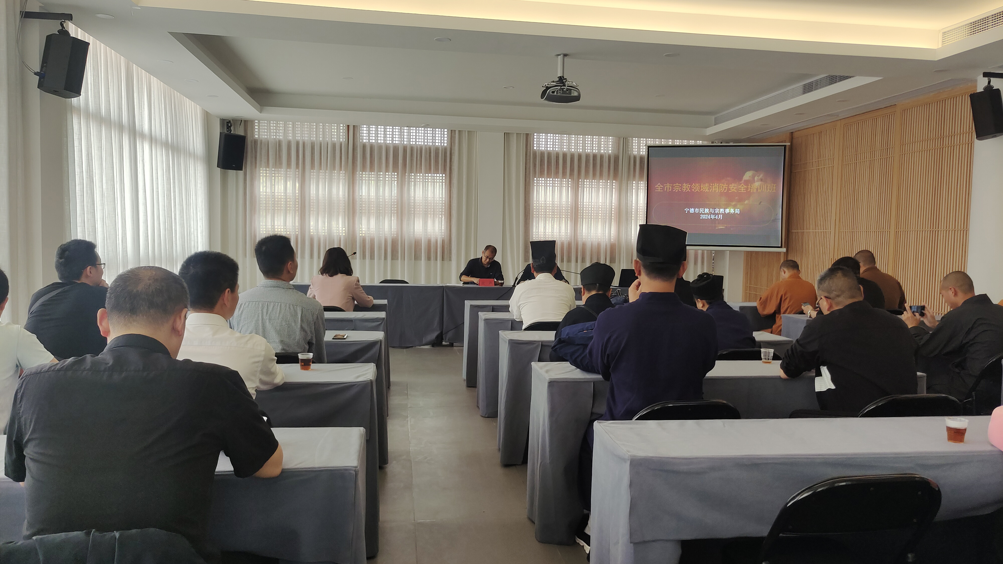

为进一步加强和推动全市宗教活动场所消防安全工作，提高宗教干部与场所负责人的消防责任意识与消防安全工作能力，4月3日，宁德市民族宗教局在蕉城区举办全市宗教领域消防安全培训班。市民族宗教局局长副局长郑朝寿，市级宗教团体、重点宗教活动场所以及市民族宗教局机关、局属事业单位负责人，蕉城区民族宗教局相关负责同志约40多人参加。

培训班上，市民族宗教局业务科负责同志结合宗教活动场所实际围绕消防基础知识、如何预防火灾、火灾逃生关键、宗教领域消防安全等四个方面进行了系统的业务指导。郑朝寿对全市宗教领域消防安全治理攻坚三年行动工作进行部署并就当前加强宗教领域消防工作提出三点意见：**一要充分认识消防安全工作的重要性和紧迫性。**要从讲政治、顾大局、保稳定的高度，始终坚持“生命至上、安全第一”理念，把做好消防防范工作作为宗教领域重点工作来抓，坚决维护宗教领域安全稳定；**二要突出加强消防安全隐患排查整治。**坚持“抓早防小”，紧盯突出风险隐患和薄弱环节，分类施策、精准防控，从严从快对场所进行排查整治，对发现的问题隐患建立问题清单与整改清单，不折不扣把场所安全隐患整治到位；**三要坚决落实消防安全责任。**要压紧压实民族宗教部门消防安全行业监管责任、宗教活动场所消防安全主体责任、宗教团体督促指导责任和乡镇（街道）日常监管责任，确保工作有人抓、责任有人扛。此外，郑朝寿还就清明期间全市宗教领域安全工作作了强调部署。

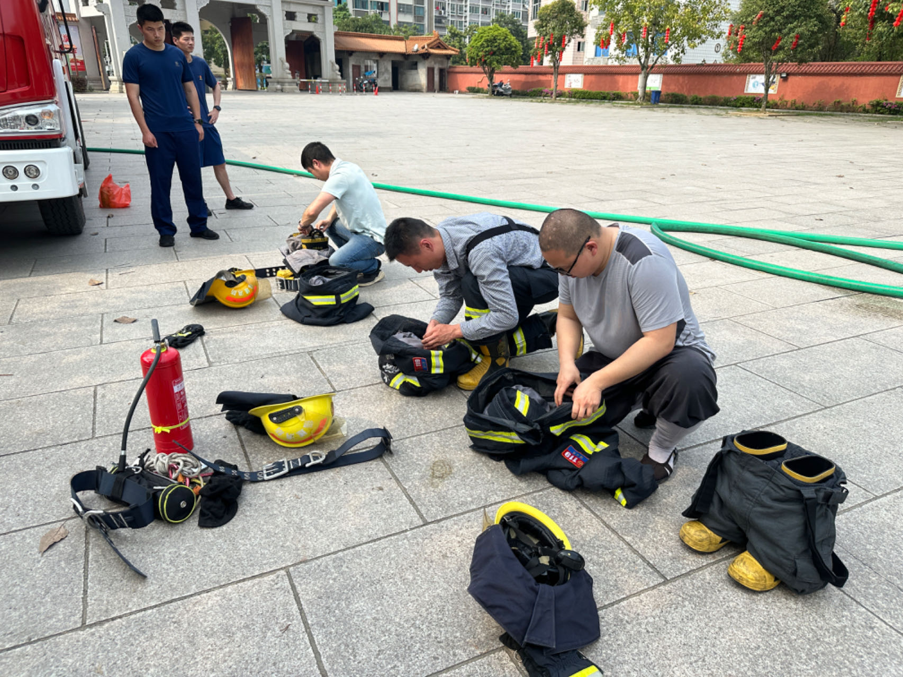

期间，培训班还在宁德报恩寺开展了消防安全现场灭火演练。